APENDICE

Figura A: Diagrama de Moody
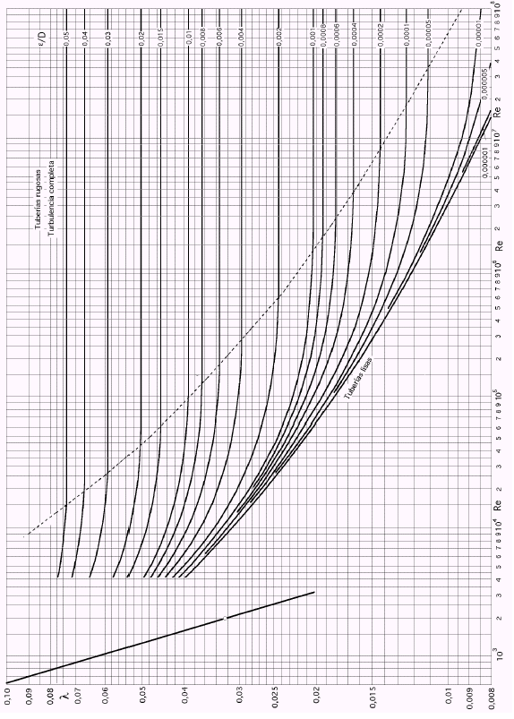

Figura B
Tabla de la constante Kl para diferentes tipos de acoples
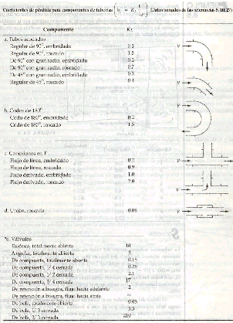

BIBLIOGRAFÍA

- Bruce R. Munson, Fundamentos de Mecánica de Fluidos.(1ra.Edición, New YorK , 1999), Capitulo 12.

- Power-Generation systems, the McGraw Hill Magazine of Energy Systems Engineering.

- Bertha Jiménez León, tesis de grado “ Mejoramiento de operación de horno de fusión por medio del uso de quemadores de combustibles mixtos”, ESPOL 2004.

- Virgil Moring Faires, Termodinámica (6ta.Edición, Mac Millan, U.S.A. Texas.1978), Capitulo 13.

- Bombas, selección, uso y mantenimiento, Richard W. Greene,McGraw Hill. 1992

- Victor Menoscal, tesis de grado “ Obtención de alta temperatura en un horno basculante para fundir acero por recuperación de calor” ESPOL 1989.

- Robert H. Perry, Manual del Ingeniero Químico (6ta.Edición, McGraw Hill, U.S.A. Kansas, 2000) Capitulo 5.

- A.P. Green, Refractory Pocket Catalog, (Mexico, 1995), pp. 96-112

ANEXOS

Tabla A

TIPOS DE COMTAMINANTES Y SU PROCEDENCIA
Fórmula  Química | Nombre | Procedencia principal | Otras procedencias
CO2 | Dióxido de carbono | Combustión de sustancias  que contienen C | Componente no combustible del  combustible
H2O | Vapor de  agua | Combustión de sustancias  que contienen H2 | Combustible húmedo
N2 | Nitrógeno | Aire | . Componente no combustible del  combustible
CO | Monóxido  de carbono | Combustión realizada con  aire en defecto | Un gas combustible puede tener CO  en su composición
H2 | Hidrógeno | Combustión realizada con  aire en defecto
SO2 | Dióxido  de Azufre | Presencia de S en el  combustible | puede tener  SO2 en su composición
Se indican las sustancias más comunes que se pueden encontrar en los
humos producto de los combustibles.

tabla B
Concentraciones de contaminantes comunes que definen los niveles de alerta, de alarma y de emergencia en la calidad del aire
CONTAMINANTE Y PERÍODO DE TIEMPO | ALERTA | ALARMA | EMERGENCIA
Monóxido de Carbono
Concentración promedio en ocho horas | 15 000 | 30 000 | 40 000
Oxidantes Fotoquímicos, expresados como ozono.
Concentración promedio en una hora | 300 | 600 | 800
Óxidos de Nitrógeno, como NO2
Concentración promedio en una hora | 1 200 | 2 300 | 3 000
Dióxido de Azufre
Concentración promedio en veinticuatro horas | 800 | 1 600 | 2 100
Material Particulado PM10
Concentración en veinticuatro horas | 250 | 400 | 500
Todos los valores de concentración expresados en microgramos por metro cúbico de aire, a condiciones de 25 °C y 760 mm Hg.

Requisitos para ejecución de medición de emisiones al aire desde fuentes fijas

Tabla C

Límites máximos permisibles de emisiones al aire para fuentes fijas de combustión. Norma para fuentes en operación a partir de Enero de 2003
CONTAMINANTE EMITIDO | COMBUSTIBLE UTILIZADO | VALOR | UNIDADES ^{[1]}
Partículas Totales | Sólido | 150 | mg/Nm³
 | Líquido ^{[2]} | 150 | mg/Nm³
 | Gaseoso | No Aplicable | No Aplicable
Óxidos de Nitrógeno | Sólido | 850 | mg/Nm³
 | Líquido ^{[2]} | 550 | mg/Nm³
 | Gaseoso | 400 | mg/Nm³
Dióxido de Azufre | Sólido | 1 650 | mg/Nm³
 | Líquido ^{[2]} | 1 650 | mg/Nm³
 | Gaseoso | No Aplicable | No Aplicable

Tabla D

Límites máximos permisibles de emisiones al aire para fuentes fijas de combustión. Norma para fuentes en operación antes de Enero de 2003
CONTAMINANTE EMITIDO | COMBUSTIBLE UTILIZADO | VALOR | UNIDADES ^{[1]}
Partículas Totales | Sólido | 355 | mg/Nm³
 | Líquido ^{[2]} | 355 | mg/Nm³
 | Gaseoso | No Aplicable | No Aplicable
Óxidos de Nitrógeno | Sólido | 1 100 | mg/Nm³
 | Líquido ^{[2]} | 700 | mg/Nm³
 | Gaseoso | 500 | mg/Nm³
Dióxido de Azufre | Sólido | 1 650 | mg/Nm³
 | Líquido ^{[2]} | 1 650 | mg/Nm³
 | Gaseoso | No Aplicable | No Aplicable

